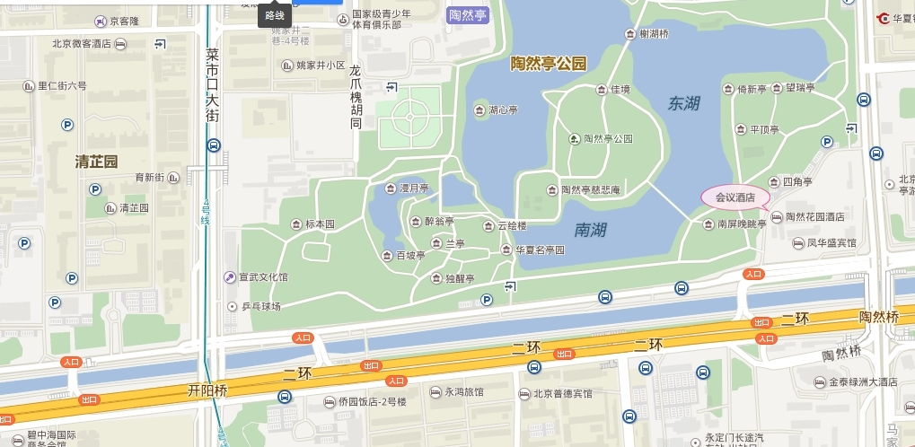
陶然花园酒店地址：北京市西城区太平街19号(北京陶然亭公园东南隅) 电话： (010)63543366

